Победители конкурса детского рисунка в номинации “Мир! Труд! Май!” получили свои награды
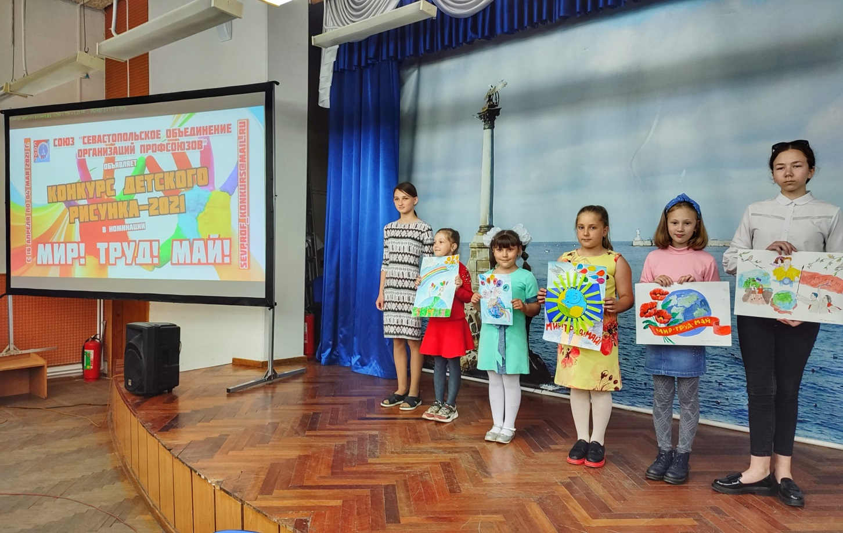
Конкурсы
1 июня в Международный день защиты детей состоялось торжественное награждение победителей конкурса детского рисунка в номинации “Мир! Труд! Май!”. Сегодня из 9 победителей смогли присутствовать шестеро. Ещё трое ребят смогут получить свои призы непосредственно в Севастопольском объединении организаций профсоюзов.
Обращаясь к ребятам Председатель СООП Вадим Богачев поблагодарил их за труд и талант, отметив важность родительского вклада в этих достижениях.
Победители получили дипломы, кубки и замечательные яркие энциклопедии, отличающиеся в зависимости от возраста.
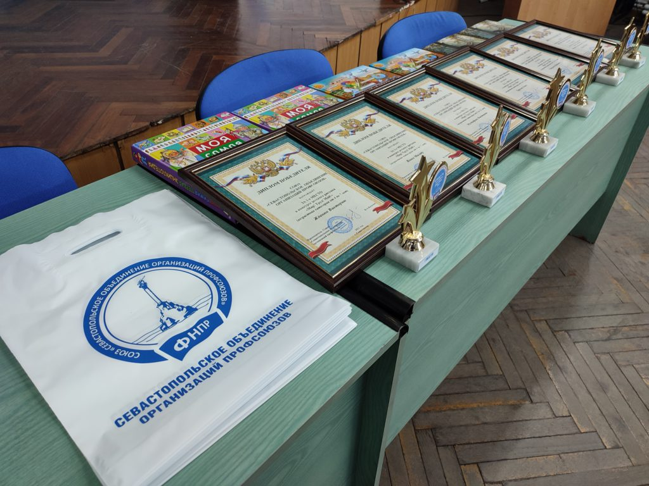
- 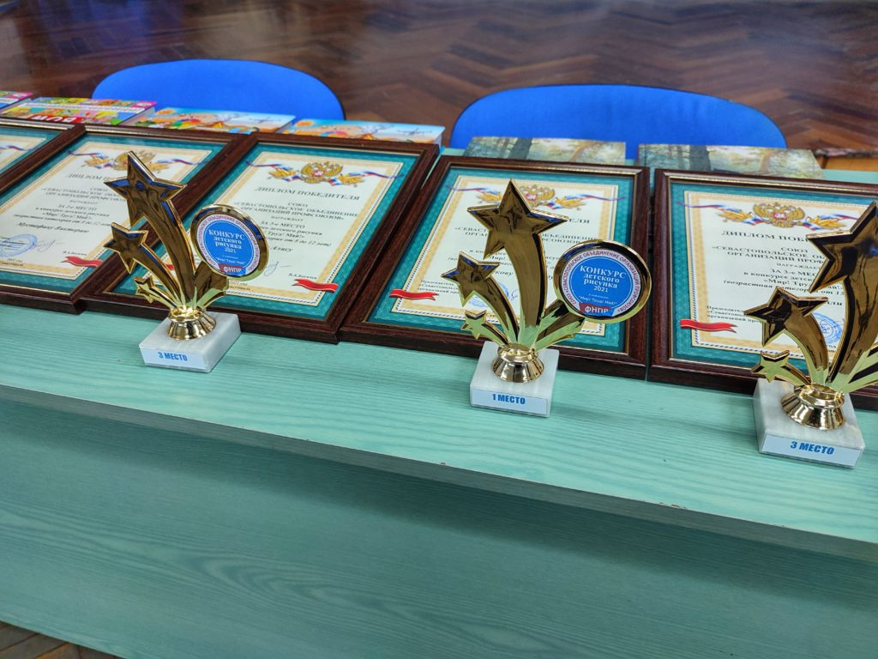
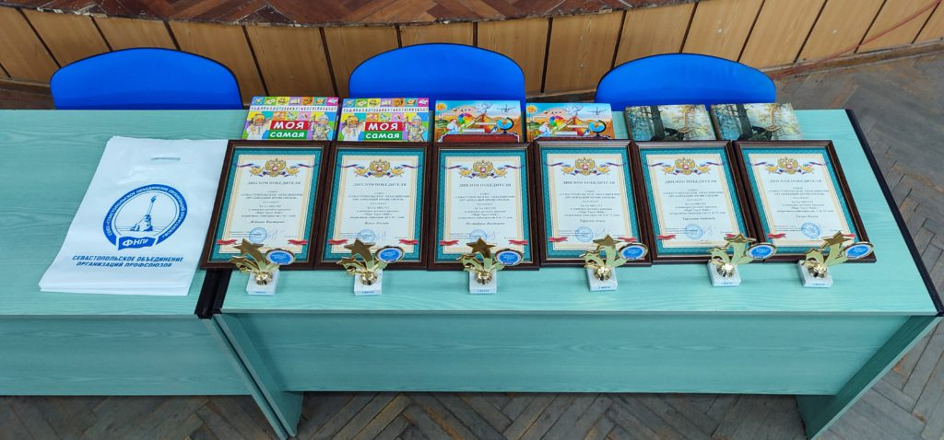
Напомним, что Конкурс был учреждён и впервые проведён Союзом “Севастопольское объединение организаций профсоюзов” в 2020 году.
В этом году жюри конкурса рассмотрело 61 работу.
Конкурс проводился в трёх возрастных категориях, по которым итоги подводились отдельно.
В первой категории участников в возрасте от 4 до 7 лет было представлено 30 работ.
Во второй категории участников в возрасте от 8 до 12 лет было представлено 19 работ.
В третьей категории участников в возрасте от 13 до 16 лет было представлено 12 работ.

ПОЗДРАВЛЯЕМ!!!
